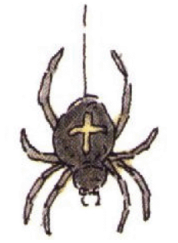 Vang steeds ……. Spinnen!!



